Nr. 16/2015
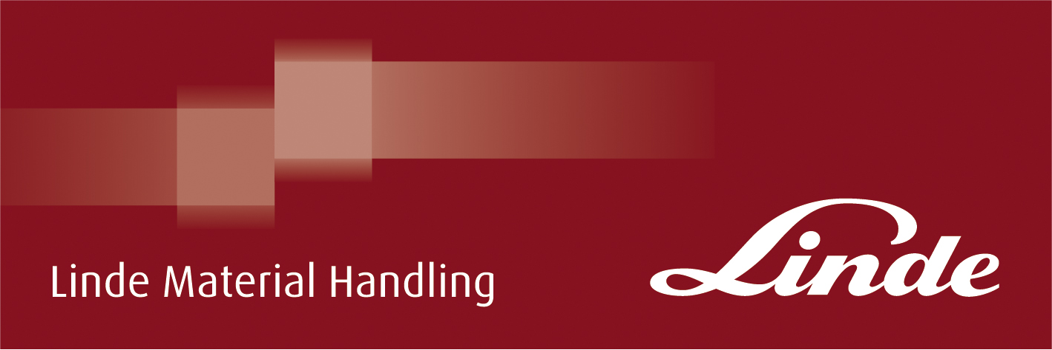

Pressrelease

En titt in i framtidens intralogistik
Linde är värd för det andra kundeventet
”World of Material Handling” 2016
Vi upprepar det framgångsrika konceptet. I maj 2014 orsakade Linde Material Handling (MH) stor uppståndelse med sitt kundevent som kallades "World of Material Handling (WOMH)".
Omkring 6 000 gäster från över 40 länder deltog i utställningen. Nu har Europas ledande tillverkare av industritruckar beslutat att åter arrangera denna lyckade mässa i samma format med fokus på ökad nätverksbaserad, digitaliserad och automatiserad intern logistik. Besökare till WOMH 2016 kommer själva att upptäcka och uppleva fördelarna med dessa produkter och tjänster. Under "World of Material Handling", kommer ett stort antal partnerföretag att presentera sina lösningar, och ge extra värdefull information för besökarna. Utställningen kommer att äga rum i mitten av maj, och platsen är strategiskt belägen i Rhen-Main-området nära Frankfurts flygplats.
Christophe Lautray, CSO på Linde Material Handling, är övertygad om att konceptet för mässan är idealisk för att tillfredsställa kundernas behov av omfattande information. "Den mycket positiva feedbacken från både tyska och utländska besökare till WOMH 2014 har stärkt oss i vårt beslut att hålla fast vid detta format”, bekräftar han. "Nästa år vill vi visa våra besökare vilka produkter och tjänster som vi redan har genomfört när det gäller smart logistik och där denna resa kan leda oss in i framtiden. Att ge våra kunder möjlighet att få en smak av det hela kommer att spela en viktig roll i detta sammanhang. "
Under två veckor kommer det att finnas specifika evenemang för olika målgrupper, särskilt för kunder och distributörer från hela världen, samt för representanter från media.
Vill du veta mera – kontakta
Karl Johan Lindahl
070-331 28 05
kj.lindahl@linde-mh.se

Pressrelease

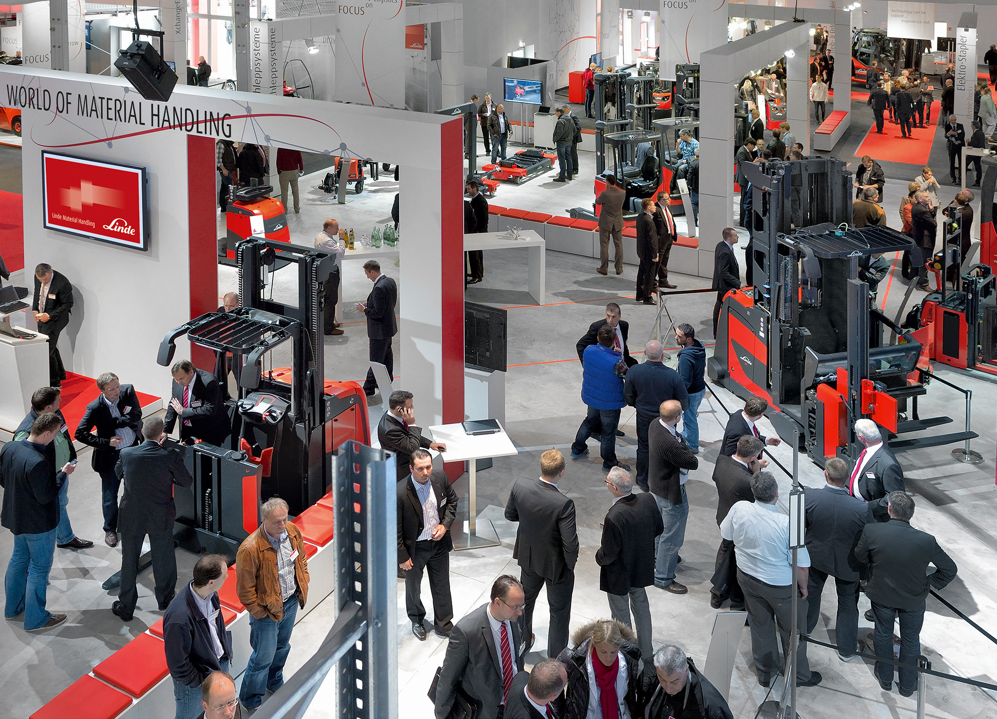

Foto no.: 4163_1145_B2.jpg for press release 16/2015, 23 October 2015

I maj 2016 kommer Linde Material Handling att anordna sitt framgångsrika mässkoncept "World of Material Handling" igen. Eventet kommer att fokusera på all nätverksbaserad, digitaliserade och automatiserade interna logistik.

Detta foto finna också för nedladdning i högupplöst format för tryck (13 x 18 cm, 300 dpi) från vår hemsida: www.linde-mh.com, in the “News, Press Releases” section.

Photo: Linde Material Handling GmbH, Aschaffenburg.
Released for publication.

